Návod na tvorbu videí

Postup v Microsoft Office Fotografie
- Projděte si tutorial, práce v programu je intuitivní.
- Připravte si fotografie, mapy, vlastní krátká videa a audia.
- Menu vpravo nahoře: Úpravy a vytváření – Umožňuje vytvořit video s hudbou.
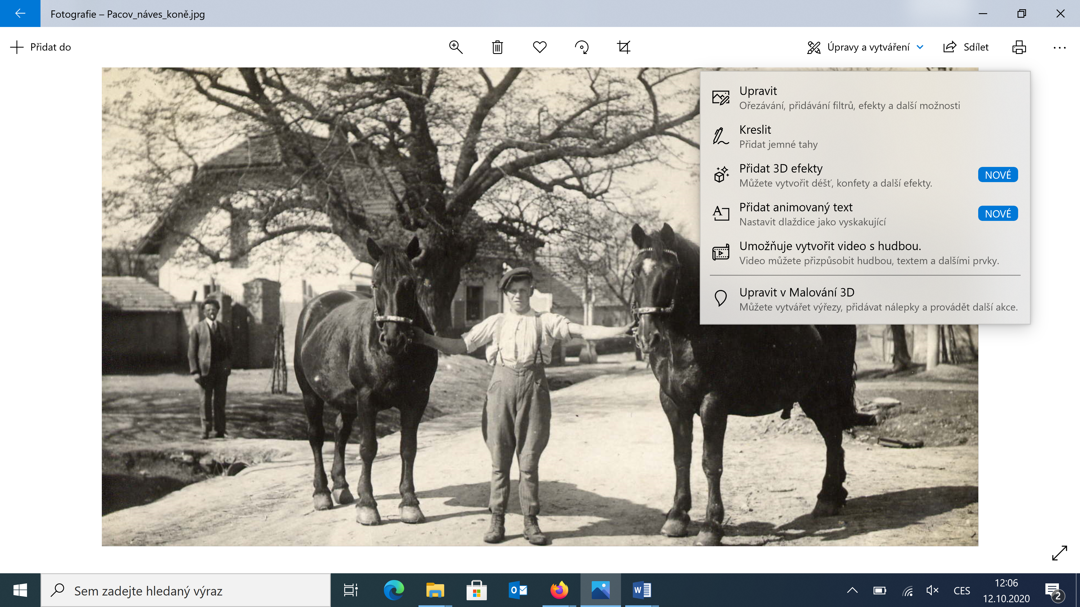
Svoje podklady nahrajte do Knihovny projektů. Přetáhněte je do scénáře v žádaném pořadí.
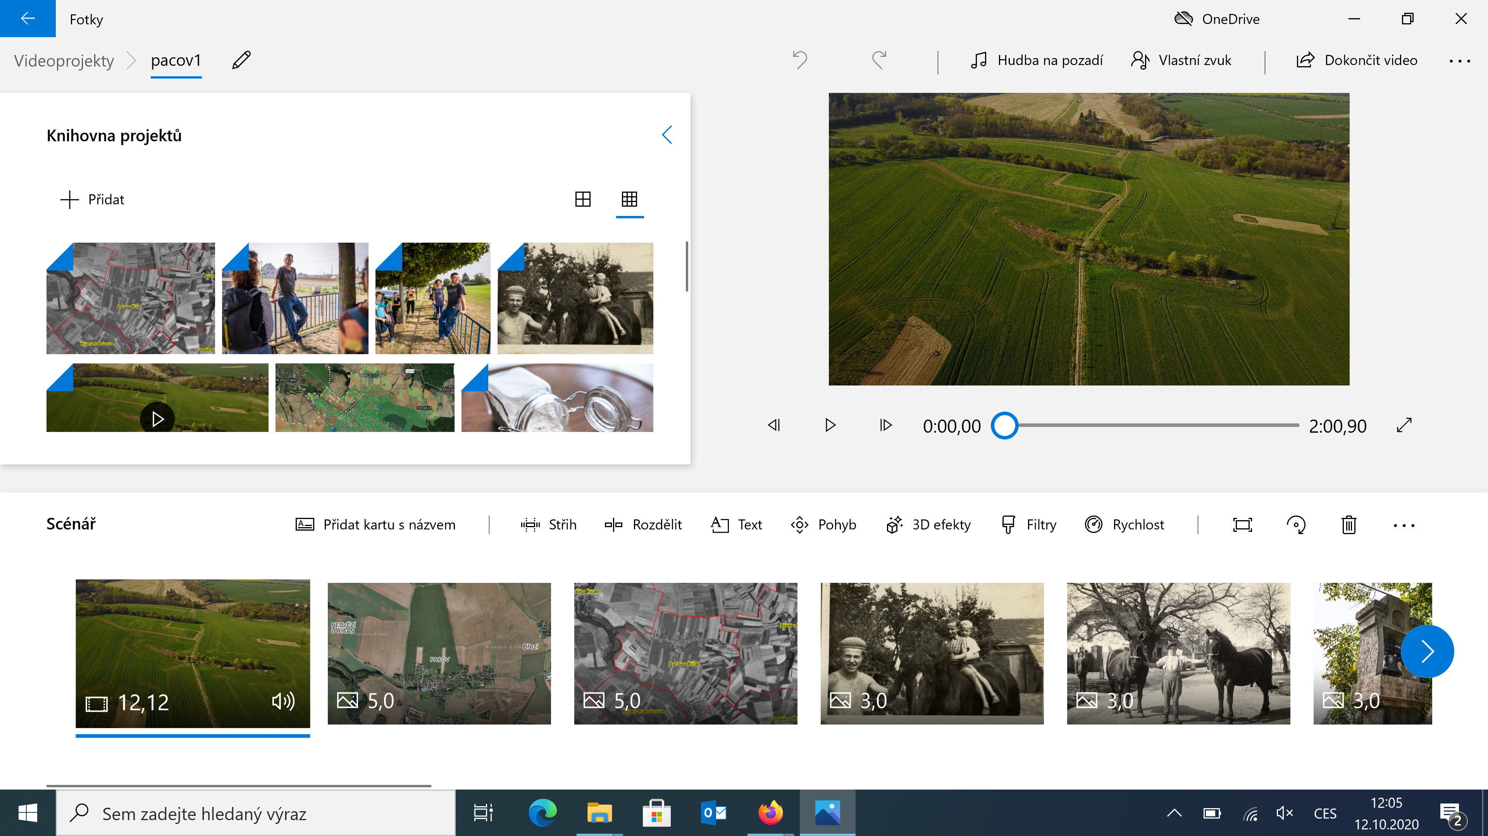

Vaše video můžete doprovodit hudbou z databáze, nebo vložit vlastní zvuk. Vyberte si vystřižené úryvky ze složky AUDIO_střih na disku, nebo si je sami sestříhejte, např. v programu WavePad nebo Audacity (ke stažení zdarma).
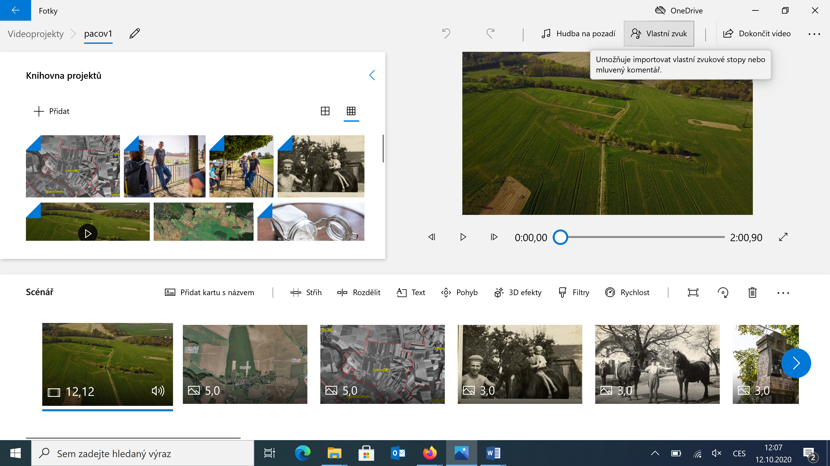
Svoje zvukové soubory přilepte k fotografiím a upravte hlasitost.
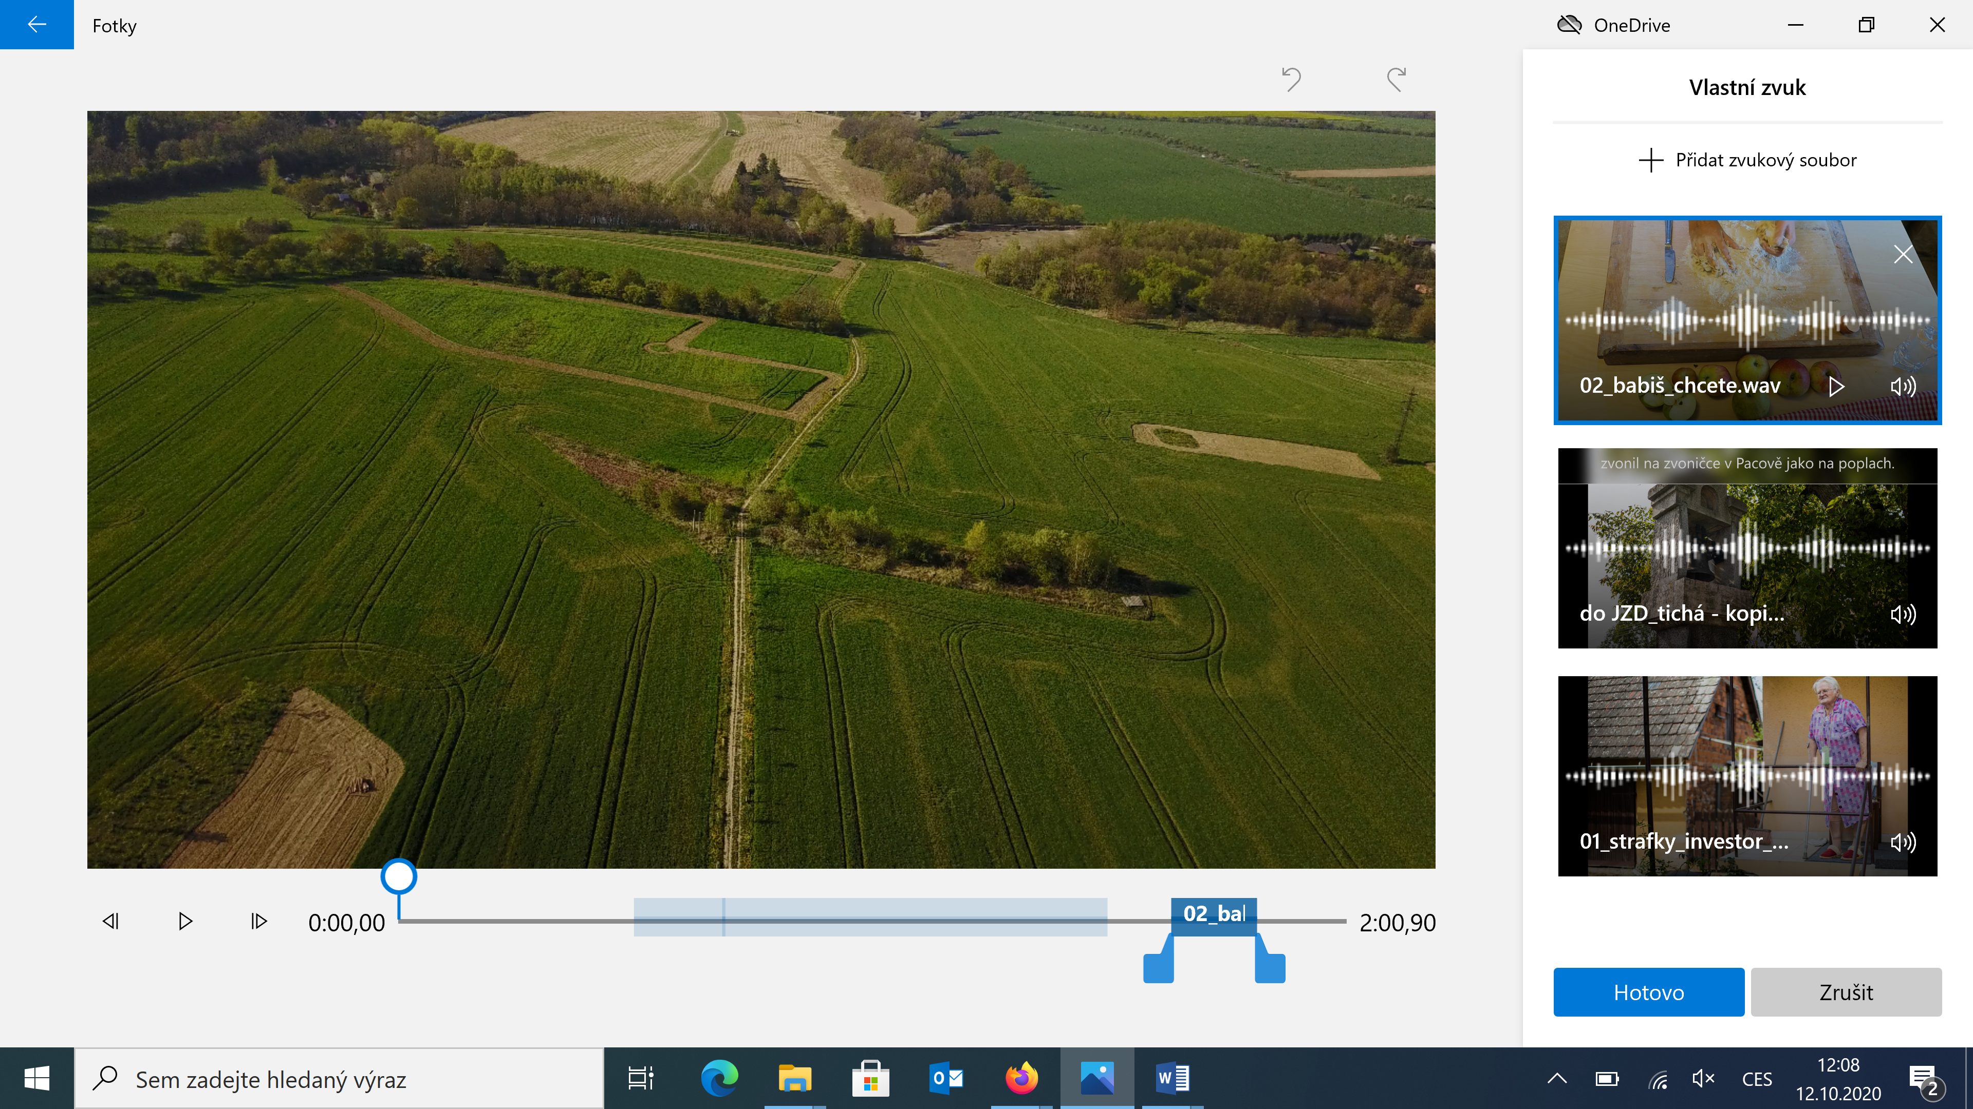

Video doplňte titulky – v menu scénáře Text.
Nakonec exportujte!

Vaše práce je průběžně ukládána do složky Videoprojekty.

Určitě přijdete sami na to, jak využít spoustu dalších možností. Kromě typů textu je nahoře v liště Pohyb nebo Filtry.
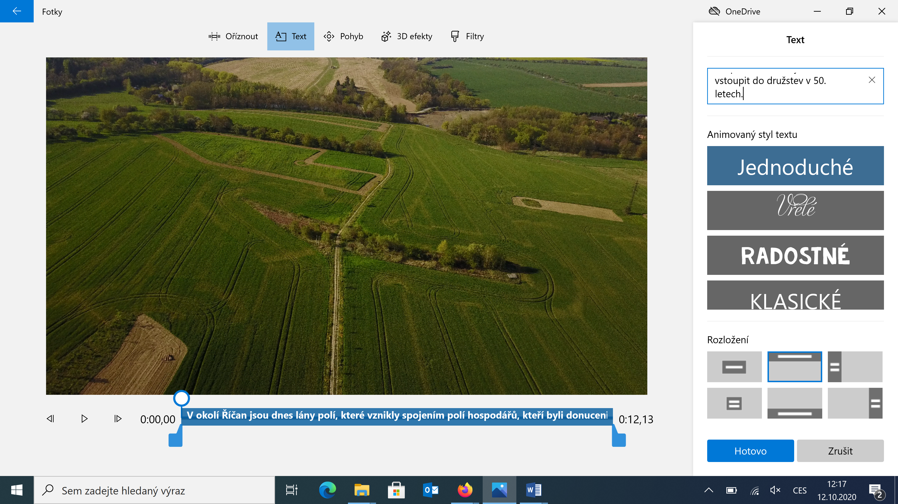

Pusťte se do toho společně!
Užijte si možnost rozpohybovat svoje nápady!

